Método de uso das cartas CEP no QMS
Controle | Identificação
Revisão e data | 00 — minuta · 19/10/2026
Código e aprovação | A preencher pelo controle documental
Aplicação | QMS web · Sprint 2 · complementar ao método de coleta da Sprint 1

1 FINALIDADE E ACESSO
Gerar e consultar cartas X̄-R de conjuntos concluídos com 25 amostras e três leituras por amostra. Preservar as 75 leituras, a revisão, os resultados e a versão do método em cada análise salva. A coleta e sua importação permanecem descritas no procedimento da Sprint 1.
Acessar Cartas CEP no menu. Informar a data de criação do conjunto, clicar em Buscar conjuntos e selecionar a coleta. Engenharia, Qualidade e Administração podem clicar em Analisar e salvar. Os demais perfis com consulta podem abrir os resultados existentes.
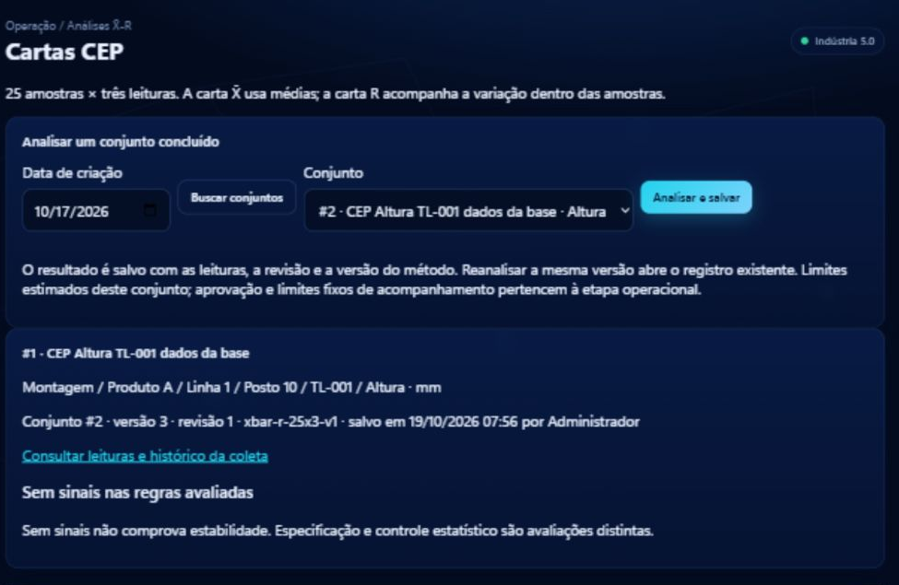
Figura 1 — Seleção e identificação da análise salva.
Também é possível abrir as cartas pelo conjunto concluído. Rascunhos não podem ser analisados. Na demonstração local, o acesso solicitado é admin/admin. O acesso corporativo será definido na homologação.

2 INTERPRETAR A CARTA DE MÉDIAS
Cada ponto azul representa a média das três leituras de uma amostra. A distribuição lateral agrupa as 25 médias em seis classes, na mesma escala vertical. Pontos envolvidos em sinais são destacados em vermelho; o detalhe da regra aparece abaixo das cartas.
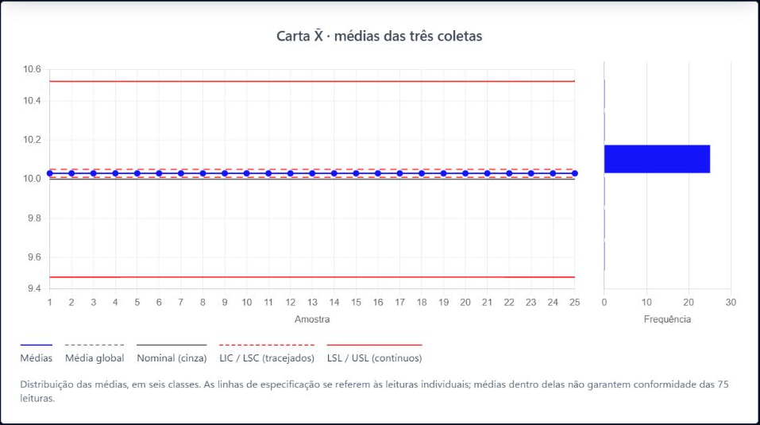
Figura 2 — Carta X̄ com distribuição lateral e legenda.
Linha | Interpretação
Média global cinza tracejada | Centro calculado a partir das 25 médias.
Nominal cinza contínua | Valor de referência preservado da característica.
LIC e LSC vermelhos tracejados | Limites de controle estimados a partir deste conjunto.
LSL e USL vermelhos contínuos | Limites de especificação individuais cadastrados. Não são limites de controle.

Médias dentro da especificação não garantem que todas as leituras individuais estejam dentro dela. Conferir as contagens das 75 leituras e das 25 médias na seção Resultado das regras. Limites ausentes não são inventados.
No exemplo, os subgrupos de demonstração repetem os mesmos valores. A linha horizontal representa esses dados salvos, sem substituí-los por medições artificiais.

3 INTERPRETAR A AMPLITUDE E OS SINAIS
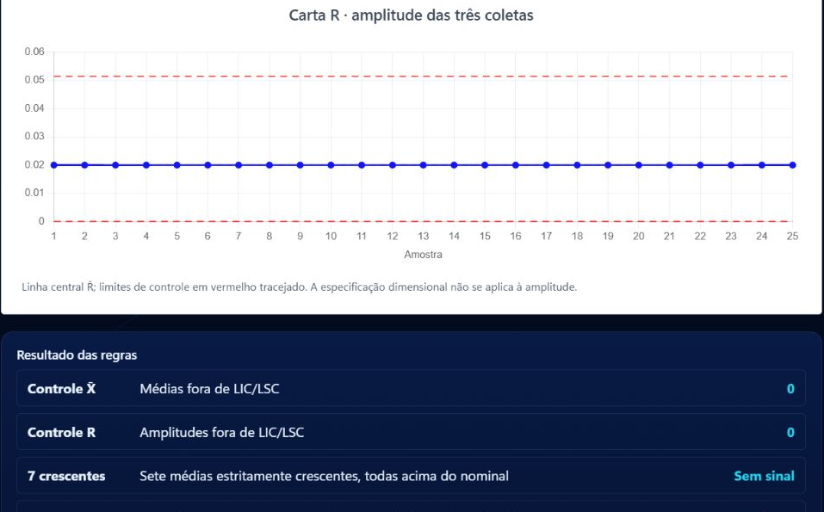
Figura 3 — Carta R e início do resultado das regras.
A amplitude é a maior leitura menos a menor, dentro da mesma amostra. A linha central da carta R é a média das 25 amplitudes. Os limites são LIC = 0 e LSC = 2,574 × amplitude média. Limites dimensionais de especificação não se aplicam à carta R.
A carta X̄ usa média global ± 1,023 × amplitude média. Os cálculos mantêm a precisão disponível; o arredondamento ocorre apenas na apresentação. Os limites desta análise não são limites fixos aprovados para acompanhamento futuro.
São avaliadas médias ou amplitudes estritamente fora de LIC/LSC. Para as regras próprias do projeto, sete médias devem ser estritamente crescentes e todas acima do nominal, ou estritamente decrescentes e todas abaixo do nominal. Empates e valores iguais ao nominal interrompem a sequência. Janelas sobrepostas são listadas separadamente.
Sem nominal, as regras de sete pontos ficam não avaliadas. Amplitude média zero gera aviso para investigar resolução do instrumento e coleta. Ausência de sinais não comprova estabilidade nem libera produto.

4 HISTÓRICO E CONFERÊNCIA
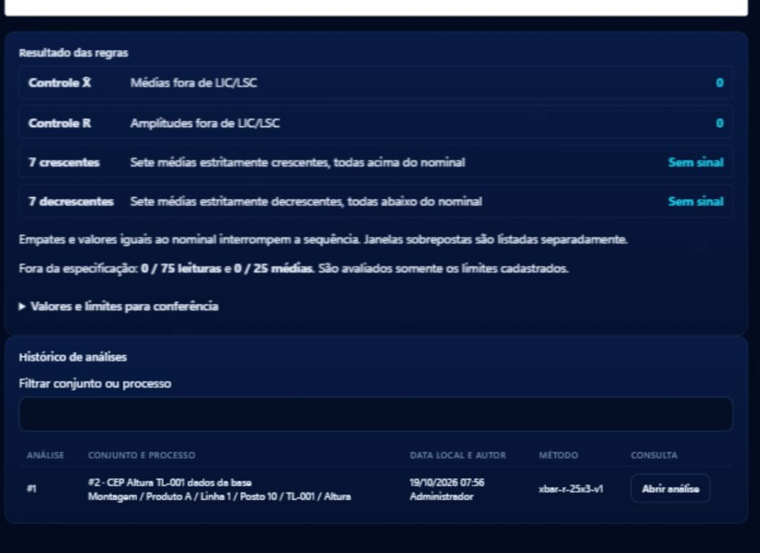
Figura 4 — Resultado das regras e consulta do histórico.
Em Histórico de análises, filtrar pelo conjunto ou processo e clicar em Abrir análise. Recarregar a página mantém os resultados salvos. Analisar novamente a mesma versão abre o registro existente, sem duplicar nem substituir o histórico.
Valores e limites para conferência apresenta as 25 médias, amplitudes e limites. O link Consultar leituras e histórico da coleta abre o rastreio original. A análise preserva usuário, data/hora de São Paulo, revisão, versão do conjunto e método xbar-r-25x3-v1.
Ao encontrar sinal, conferir rastreio, instrumento e condições do processo, registrar a investigação no fluxo da organização e manter o resultado original. Não excluir amostras para remover um sinal. Programação, metas, ações e aprovação de limites serão integradas no CEP operacional.
5 REFERÊNCIAS E CONTROLE DA REVISÃO
Método X̄-R: NIST Engineering Statistics Handbook, seção 6.3.1.1, www.itl.nist.gov/div898/handbook/pmc/section3/pmc311.htm. Constantes n = 3: A₂ = 1,023; D₃ = 0; D₄ = 2,574. As regras de sete pontos são requisitos específicos deste projeto. Cp/Cpk será tratado em procedimento e sprint próprios.
Rev. 00 — emissão da minuta da Sprint 2. Código, revisão técnica e aprovação: a preencher. Kappa e Gage R&R foram retirados do escopo vigente.

